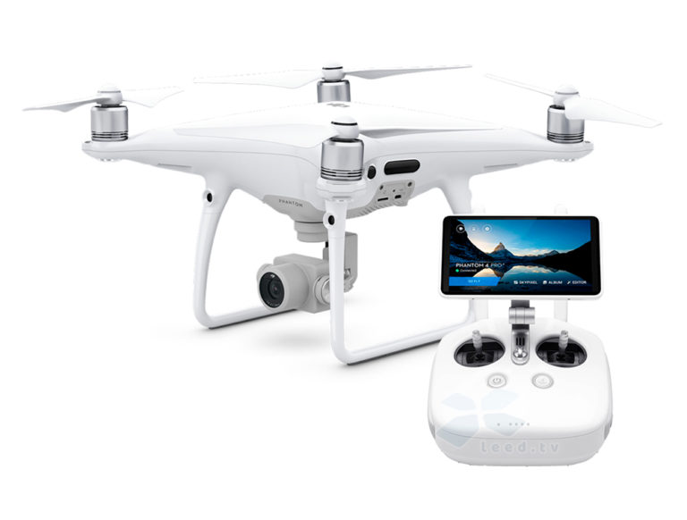

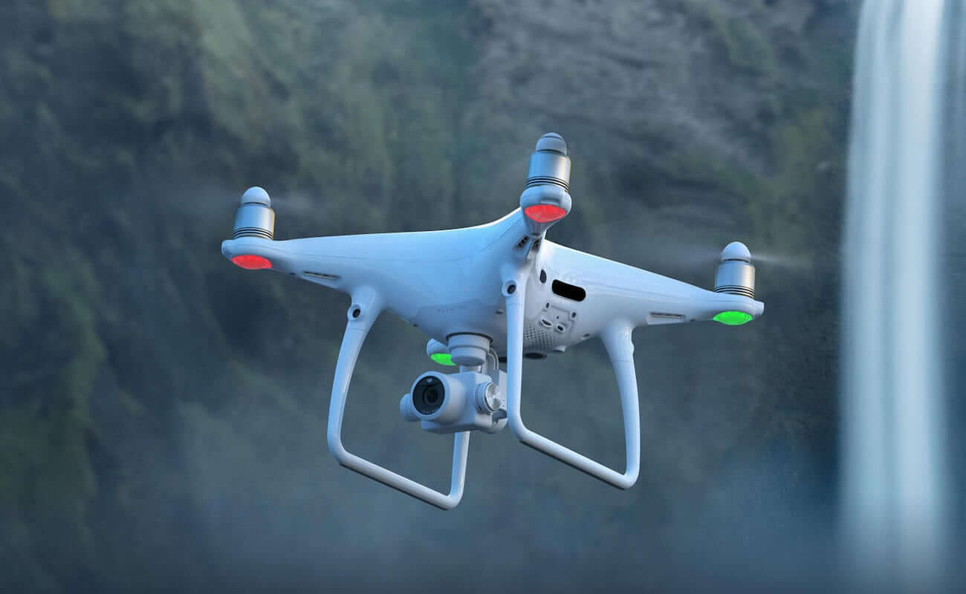

Технические данные ФАНТОМ 4 ПРО +

**Летная платформа**

Вес (с батареей и пропеллерами) 1388 г

Размер по диагонали (без пропеллеров) 350 мм

Максимальная скорость подъема Спортивный режим: 6 м/с; GPS-режим: 5 м/с

Максимальная скорость спуска Спортивный режим: 4 м/с; GPS-режим: 3 м/с

Максимальная скорость 72 км/ч (S-режим); 58 км/ч (А-режим); 50 км/ч (Р-режим)

Максимальная высота над уровнем моря 6000 м

Максимальное время полета Около 30 минут

Рабочая температура -10°C ~ 40°C

Спутниковые системы GPS / GLONASS

**Камера**

Сенсор 1’’ CMOS; эффективные пиксели: 20 М

Объектив

Угол обзора: 84°; 8,8 мм (24 мм в эквиваленте 35 мм), f/2.8

Выдержка электронного затвора 1/2000 - 1/8000 с

Размер изображения

Соотношение 3:2: 5472×3648

Соотношение 4:3: 4864×3648

Соотношение 16:9: 5472×3078

Режимы фото и видеосъемки

4096×2160 (4096×2160 24/25/30/48/50p)

3840×2160 (3840×2160 24/25/30/48/50/60p)

2720×1530 (2720×1530 24/25/30/48/50/60p)

1920×1080 (1920×1080 24/25/30/48/50/60/120p)

1280×720 (1280×720 24/25/30/48/50/60/120p)

Один снимок, Серийная съемка: 3/5/7/10/14 кадров в секунду

Автобаланс экспозиции: 3/5 кадров; брекетинг кадра при шаге 0,7EV

Интервал: 2/3/5/7/10/15/30/60 с

Поддерживаемые SD-карты Micro-SD; максимальный объем: 128 Гбайт.

**Интеллектуальная батарея (PH4 - 5870 мА/ч, 15,2 В)**

Емкость 5870 мА/ч, 89,2 Вт/ч

Напряжение 15,2 В

Рабочая температура -10°C ~ 40°C

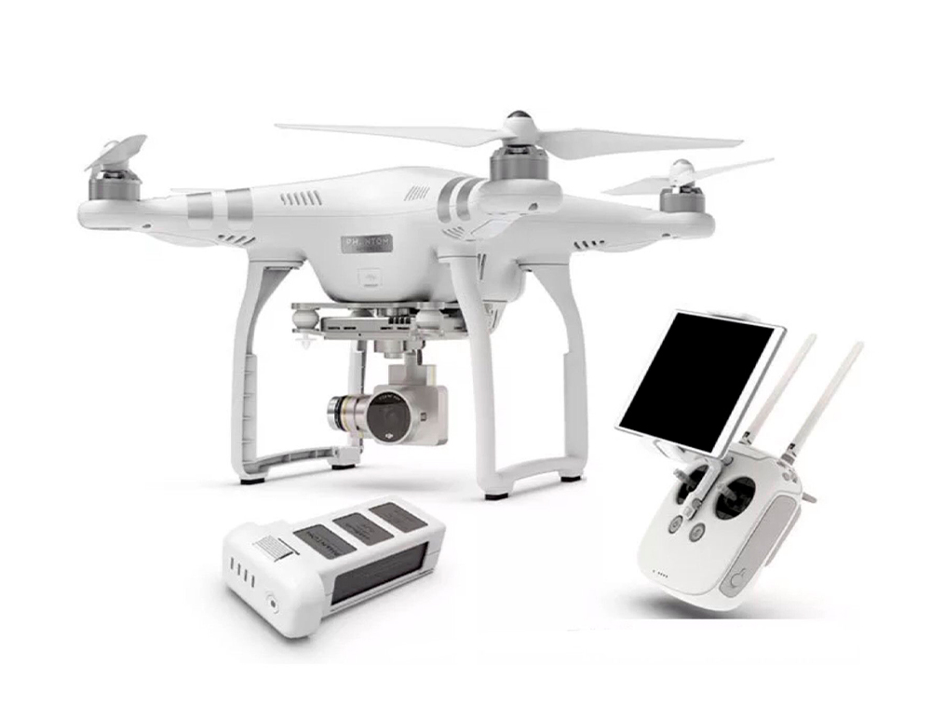

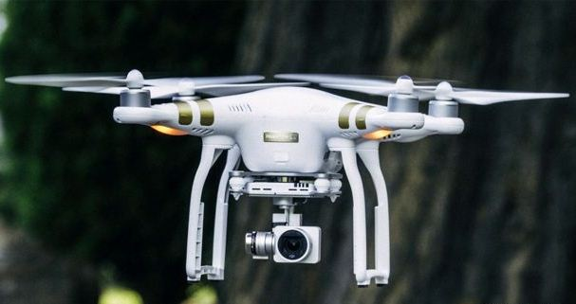

Технические данные ФАНТОМ 3Адвансед

**Летная платформа**

Вес (включая батарею и пропеллеры) 1280 г

Макс. скорость подъема 5 м / с

Макс. скорость спуска 3 м / с

Макс. скорость 16 м / с (режим стабилизации, безветренная погода)

Макс. высота 6000 м

Макс. время полета Около 23 минут

Рабочая температура -10 ° ~ 40 ° С

Режимы GPS, GPS / ГЛОНАСС

**Подвес**

Угол наклона - 90 ° ~ + 30 °

Система оптического позиционирования

Рекомендуемые условия Ярко-освещенная поверхность (более 15 лк)

**Камера**

Сенсор

Sony EXMOR 1 / 2.3 ”; эффективные пиксели: 12,4 M (всего пикселей: 12,76 M)

Объектив Угол обзора: 94 °; 20 мм; F / 2,8

Диапазон ISO 100-3200 (видео); 100-1600 (фотографии)

Выдержка

8 -1/8000 с

Макс. размер изображения 4000 x 3000

Один снимок, серийная съемка: 3/5/7 кадров

Режим съемки

Автобаланс экспозиции: 3/5 кадров

Поддержка SD-карт Micro SD

Макс. объем: 64 Гб

Режим записи

FHD: 1920x1080p 24/25/30/48/50/60

HD: 1280x720p 24/25/30/48/50/60

Поддерживаемый формат Фотосъемка: JPEG, DNG

Видеосъемка: MP4 / MOV (MPEG-4 AVC / H.264)

Рабочий диапазон -10 ° ~ 40 ° С

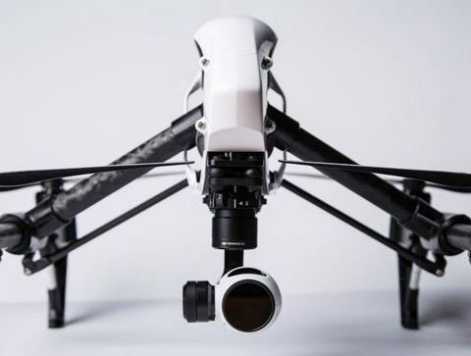

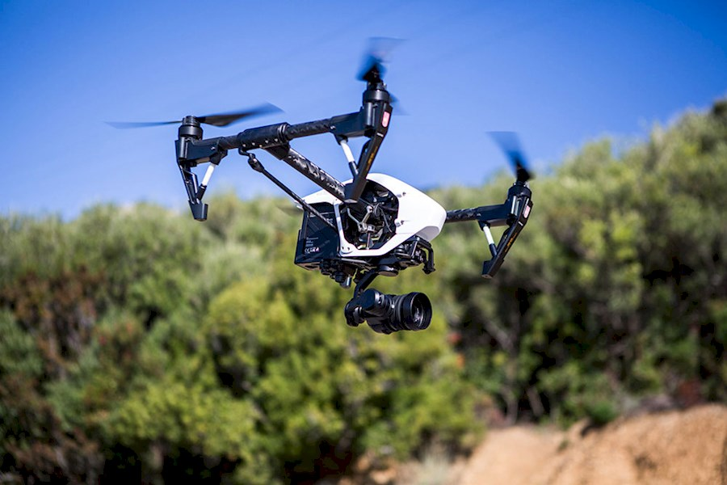

Технические данные ИНСПАЙЕР 1

**Летная платформа**

Вес (с аккумулятором) 2935 г

Max скорость подъема 5 м/с

Max скорость спуска 4 м/с

Max скорость 22 м/с (ATTI mode)

Max высота полета 4500 м

Max скорость ветра 10 м/с

Время полета Около 18 минут

Диапазон рабочих температур -10° до 40° C

Размер по диагонали 559 х 581 мм

Размеры 438 x 451 x 301 мм

**Подвес**

Модель ZENMUSE X3

Возможности монтажа - съемный

**Камера**

Название X3 Модель FC350

Общее количество пикселей 12.76M

Количество эффективных пикселей 12.4M

Max размер изображения 4000 x 3000

Диапазон ISO 100-3200 (видео) 100-1600 (фото)

CMOS Sony EXMOR 1/2.3”

Режимы Фотосъемки

Брекетинг автоэкспозиции (AEB): 3/5 фотографий

со смещением экспозиции 0.7EV

Покадровый (Time-lapse)

UHD (4K): 4096x2160p24/25, 3840x2160p24/25/30

Режимы видеозаписи

FHD: 1920x1080p24/25/30/48/50/60

HD: 1280x720p24/25/30/48/50/60

Поддерживаемые форматы файлов

Фото: JPEG, DNG

Видео: MP4/MOV (MPEG-4 AVC/H.264)

Поддерживаемые типы карт памяти SD/SDHC/SDXC Micro SD

Max объем: 64 GB.

Диапазон рабочих температур -10° до 40° C

**Аккумулятор**

6000 mAh LiPo 2S

Название Intelligent Flight Battery

Модель TB47, TB48

Емкость 4500, 5700 mAh Напряжение 22.2 V

Диапазон рабочих температур -10° до 40° C